**Буллинг**

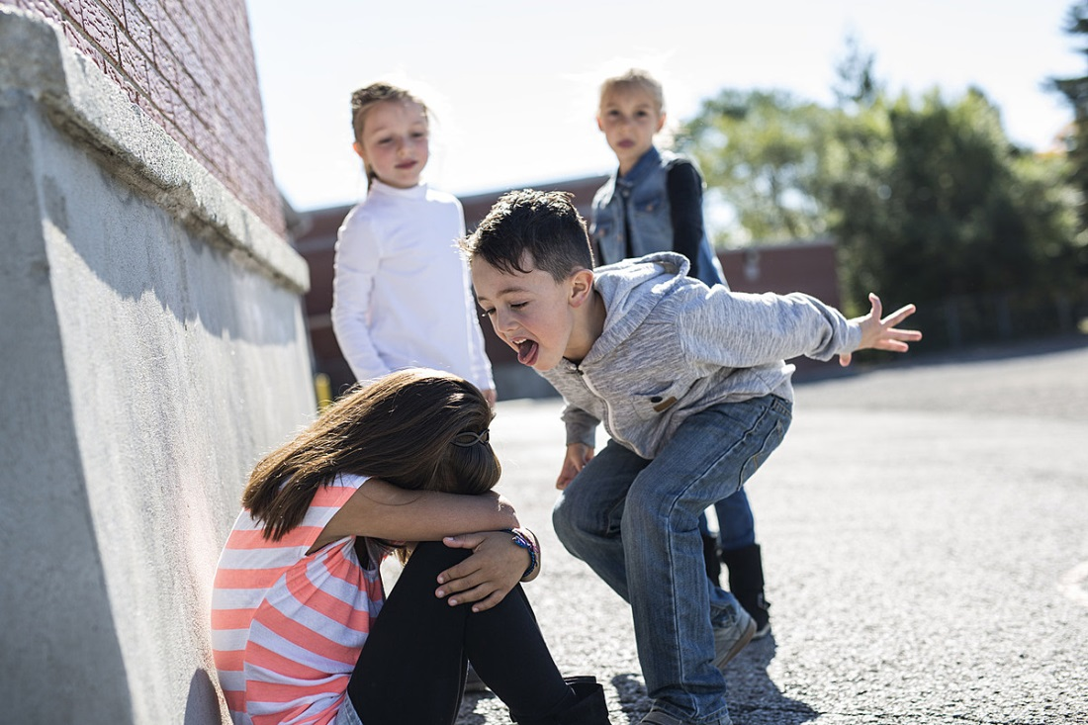

**Буллингом** часто теперь называют агрессивную психологическую и физическую травлю одного ребенка другим ребенком или группой детей, являющуюся проявлением детской жестокости. Буллинг начинает всегда кто-то один, а затем к нему присоединяются другие. Если жертва не сопротивляется, и учитель не пытается остановить травлю, никто не вступается за страдающего ребенка. Ребенок-жертва испытывает чувство безысходности, одиночество, боль, а в классе возможное на первых порах сочувствие к нему меняется на равнодушие и раздражение.

Объектом буллинга могут быть даже сильные школьники, если на них давит группа одноклассников или других детей. Часто жертвы сами неосознанно провоцируют нападающих. Например, их неопрятный внешний вид, повышенная чувствительность и ранимость, явно выражаемое внимание учителя как к своему любимчику, разительное отличие в чем-то от одноклассников. Однако в школах, где заботятся о воспитании человеческого достоинства, буллинг встречается редко.

**Основные формы буллинга**

1) Физический школьный буллинг (умышленные толчки, удары, пинки, побои, иные телесные повреждения; действия сексуального характера (сексуальный буллинг)).

2) Психологический школьный буллинг (насилие, связанное с действием на психику, наносящее психологическую травму путем словесных оскорблений или угроз, преследование, запугивание, которыми умышленно причиняется эмоциональная неуверенность).

**В ситуации травли всегда есть зачинщики, жертвы, преследователи.**

Последние – это дети, которые под руководством зачинщиков осуществляют травлю жертвы. Могут быть и нейтральные наблюдатели, которые не отличаются от преследователей, так как своим молчанием не препятствуют травле. Иногда среди одноклассников находятся защитники жертвы. Подчас появление защитника способно в корне изменить ситуацию, особенно если защитников несколько или с их мнением в классе считаются. Однако довольно часто защитник жертвы сам становится изгоем.

**Симптомы, свидетельствующие о том, что в классе ребенка отвергают**

Ребенок неохотно идет в школу и очень рад любой возможности не ходить туда; возвращается из школы подавленным; часто плачет без очевидной причины; никогда не упоминает никого из одноклассников; очень мало говорит о своей школьной жизни; не знает, кому можно позвонить, чтобы узнать уроки, или вообще отказывается звонить кому-либо; ни с того ни с сего (как кажется) отказывается идти в школу; одинок: его никто не приглашает в гости, на дни рождения, и он никого не хочет позвать к себе.

**Рекомендации по психопрофилактике и коррекции буллинга**

Проявлять интерес к делам ребенка, но делать это ненавязчиво. Если он ничего сам не рассказывает, следует понаблюдать за ним, как себя ведет ребенок в классе, после уроков или на перемене, на праздниках: проявляет ли инициативу в общении, с кем общается, кто общается с ним и т.д. Можно обратиться за помощью к школьному психологу, ему легче осуществлять наблюдение за детьми.

«Психолого-медико-педагогическая консультация г.Павлодара»

Выступление в СМИ: «**Буллинг. Рекомендации по профилактике»**

Исполнитель: психиатр Жанарбаева А.Е.

Павлодар 2024 год.